1. Аренда облачного сервера

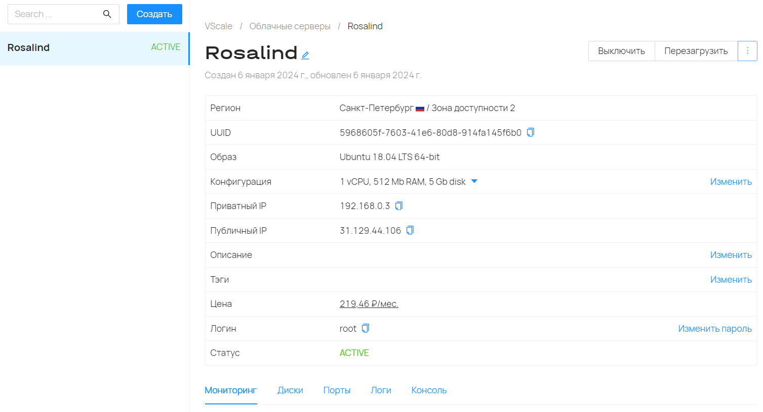

1. Подключение к облачному серверу через ssh ключ (сгенерировать при аренде сервера)

Команда: ssh root@00.000.00.000 (где 00.000.00.000 – приватный IP)

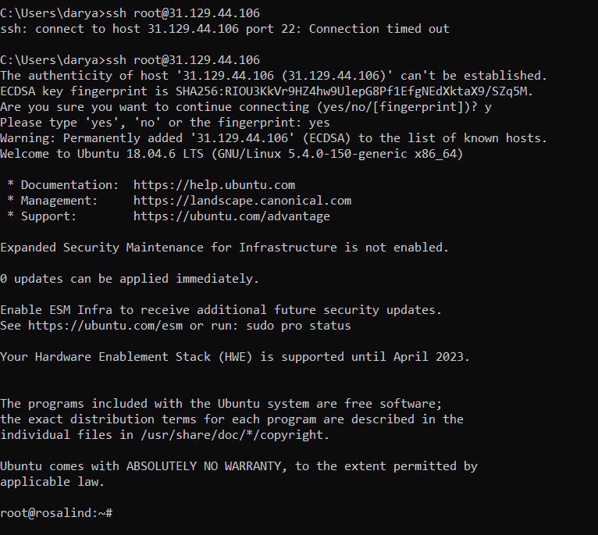

1. Установка Docker

Команда: sudo apt install docker.io

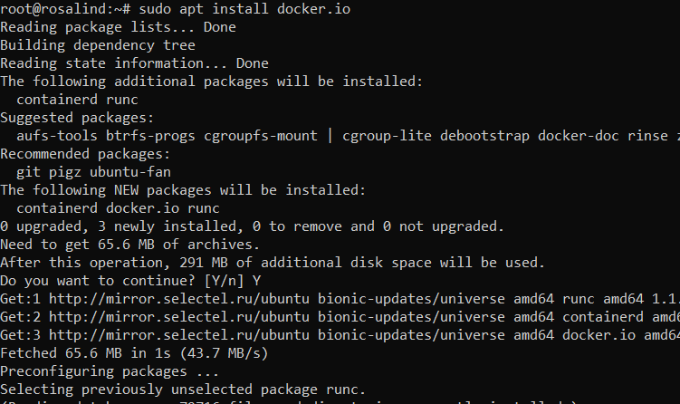

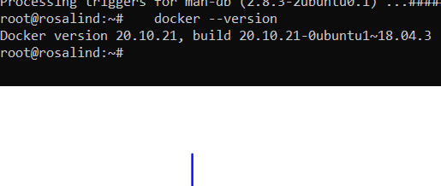

1. Создание директории для проекта

Создайте директорию, в которой будут храниться файлы проекта и из которой будет производиться копирование в контейнер Nginx. В данном примере директория называется "website".

Команда: mkdir website

1. Шаг 3: Клонирование содержимого сайта с GitHub

Склонируйть содержимое сайта из репозитория GitHub в директорию website с помощью команды git clone

Команда: git clone https://github.com/username/repository.git website

<https://github.com/username/repository.git> - ссылка на репозиторий

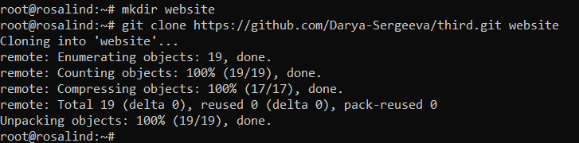

1. Создание Dockerfile

Создайте файл с именем "Dockerfile" в директории проекта website, и запишите в него следующий код:

FROM nginx

COPY . /usr/share/nginx/html

Этот Dockerfile базируется на официальном образе Nginx и копирует все файлы и директории из текущей директории (то есть из директории проекта website) в директорию /usr/share/nginx/html внутри контейнера.



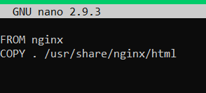

1. Сборка образа Docker

В командной строке перейдите в директорию mywebsite и выполните следующую команду, чтобы собрать образ Docker:

Команда: docker build -t mynginx .

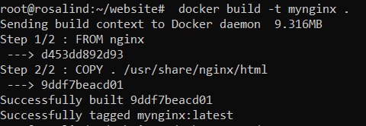

1. Запуск контейнера Nginx

Команда: docker run -d -p 80:80 --name mynginx-container -v/path/to/mywebsite:/usr/share/nginx/html mynginx



1. Шаг 7: Проверка работы Nginx

Введите IP-адрес или доменное имя вашего удаленного сервера в веб-браузере. Вы должны увидеть ваш сайт, работающий через Nginx на удаленном сервере.